**ABSCHLUSSBERICHT**

08.06.2021

**Inhalt**

**Projektmitglieder** **2**

**Projektdefinition** **2**

Was ist Connect? 2

Zielgruppen 2

Was ist Connect NICHT? 3

**Vergleich mit Konkurrenz** **3**

**Projektziele** **3**

**Projektverlauf** **4**

**Zeittabellen** **4**

**Probleme** **5**

**Zukunft von Connect** **5**

Administrations-Modus 5

Videochat 5

iOS und Android 6

Kubernetes, CI/CD 6

Marktanalyse und Launch 6

## Projektmitglieder

|  |  |
| --- | --- |
| **Jan Donnerbauer** | Backend + Frontend  Projektleiter |
| **Tristan Hill** | Frontend + Backend  Hauptverantwortlichkeit: Google Maps |
| **Simon Ibrahim** | Frontend + Backend  Hauptverantwortlichkeit: Kommunikation mittels WebSockets |
| **Tobias Rafetseder** | Frontend + Backend  Hauptverantwortlichkeit: Connect Feature + Meeting Feature |
| **Ben Weinzierl** | Frontend + Marketing:  Hauptverantwortlich: Projektmarketing (Filme) + Tutorial-Funktion |

## Projektdefinition

### Was ist Connect?

Connect ist eine App, die Leute schnell und einfach zusammenbringt. Anhand von bestimmten Aktivitäten (Sport, Freizeit, Hobbies, …) kann man Menschen in seiner Nähe finden, mit denen man etwas unternehmen kann. So kann man ganz leicht einen Mitspieler für die nächste Golfpartie finden oder sich gegenseitig beim Mittagessen Gesellschaft leisten.

### Zielgruppen

Connect ist für Menschen, die etwas in Gesellschaft eines anderen unternehmen möchten. Es gibt mehrere Gründe wieso man dafür zu Connect greift:

* Man tut sich schwer, neue Bekanntschaften zu machen und nutzt deshalb Connect, um neue Leute einfach kennenzulernen.
* Man ist in einer neuen Umgebung (Reise, Umzug, …) und möchte mit Connect Leute in der Nähe finden.
* Man will etwas unternehmen, dass nicht ein großes Event ist (z.B. Spaziergang) und verwendet darum Connect, um das Treffen zu planen.

### Was ist Connect NICHT?

Connect ist keine Dating-App. Man kann sich ohne Druck und Erwartungen treffen und einfach eine gute Zeit miteinander verbringen.

Connect verbindet Leute, die etwas gemeinsam unternehmen wollen und der Rest ist euch, der Community, überlassen. Wir glauben, dass jeder Mensch das Recht auf Gesellschaft hat. Und mit Connect kann er dieses Grundrecht ausüben.

## Vergleich mit Konkurrenz

|  |  |
| --- | --- |
| **Konventionelle Messenger und Social Media Apps** |  |
| Schwierig herauszufinden, ob Menschen meine Interessen teilen und sich treffen wollen | 100% Sicherheit, dass Nutzer deine Interessen teilen und sich mit dir treffen wollen |
| Kontakt bleibt oft nur virtuell | Connect fördert den physischen Kontakt (Meetings) |
| Details über die Person im Vordergrund | keine Entscheidungen aufgrund von oberflächlichen Merkmalen möglich → Zufallsprinzip bei Connect |
| Das Ausmachen von Treffen erfordert viel Zeit und Nervenstärke | schnelles, spontanes und einfaches Treffen (Meeting) in nur wenigen Klicks möglich |

## Projektziele

****Matching-System, dass eine Interessens-Gruppierung (Skin) als Grundlage hat

****Map-Funktion, die sich an den gegeben Skin anpassen kann

****Standort-Tracking mittels Google Maps

****Schnelles und einfaches Wechseln der Skins möglich

****Benutzerfreundliches und vertrautes Design

## Projektverlauf

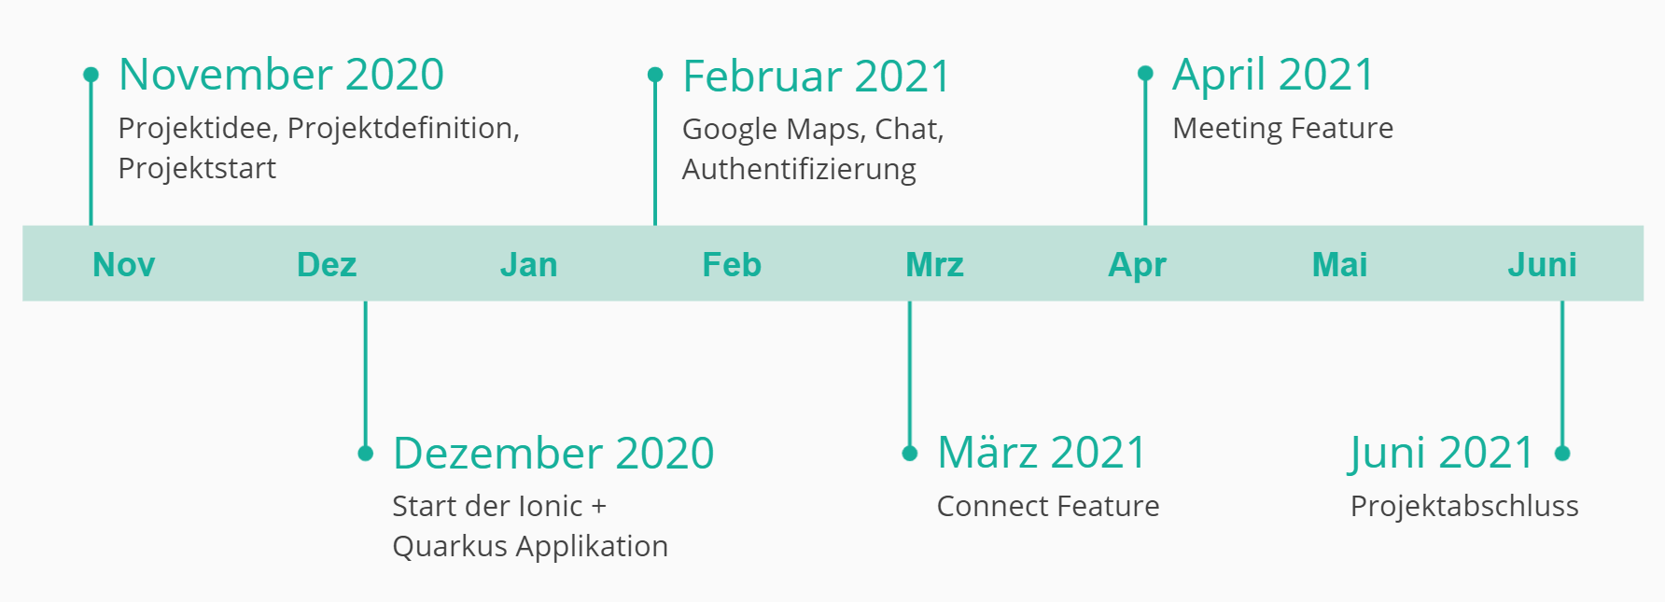

## ZeittabellenPoints scored

|  |  |
| --- | --- |
| **Projektmitglieder** | **ges. Arbeitsstunden** |
| **Jan Donnerbauer** | 274 |
| **Tristan Hill** | 201 |
| **Simon Ibrahim** | 204 |
| **Tobias Rafetseder** | 214 |
| **Ben Weinzierl** | 196 |

**GitHub Insights: Commits**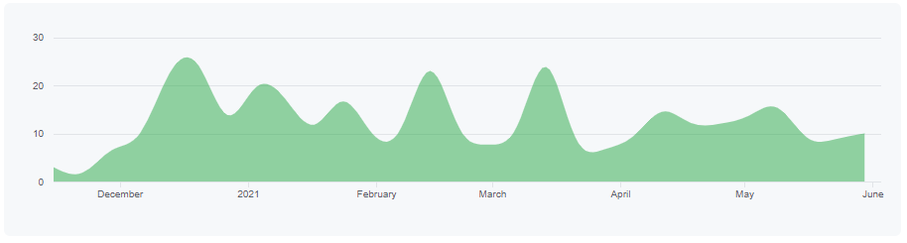

## Probleme

Allgemein lässt sich sagen, dass nur kleinere Probleme aufgetreten sind. Doch auch diese kleinen Probleme konnten schnell behoben werden. Wir haben versucht, immer offen miteinander zu reden und Probleme aufzuzeigen.

Die aufgetretenen Probleme waren:

* Arbeit, aufgrund von unerwarteten Änderungen, nicht immer optimal verteilt

→ Absprache und Umschichtung von Arbeitsstunden

* iOS und Android Applikation mehr Aufwand als gedacht

→ Konzentration auf Feature-Development

→ Fokus auf iOS und Android in der fünften Klasse

* Projekt aufgrund von Bugs nicht mehr ausführbar

→ eine Woche Fokus auf Bug Fixes

## Zukunft von Connect

### Administrations-Modus

Nutzer sollen eigene Skins erstellen und überwachen können. Zusätzlich erfolgt die Aufteilung der Skins in “Skins by Connect” und eigene Skins. Damit können Nutzer ihre speziellen Interessen besser ausleben.

Nutzer sollen mehr Möglichkeiten in der Verwaltung von Freunden haben. Zum Beispiel sollen Gruppeneinteilungen (Chats, Ansichten, ...) möglich sein.

### Videochat

Um die Kommunikation zwischen Benutzern zu verbessern, ist ein Videochat als Erweiterung des bereits stehenden Chats nötig. Dieser soll stabil und mit guter Qualität funktionieren.

### Optimierung für iOS und Android

Die mit Ionic entwickelte App soll optimiert werden um bestmöglich auf iOS und Android zu laufen.

### Kubernetes, CI/CD

Die Applikation soll in die schulinterne Cloud deployed werden. Mit dem Deployen wurde bereits in der vierten Klasse begonnen. Auch soll durch Automatisierung (GitHub Actions) zu jedem Sprint ein lauffähiger Teil der Applikation in der Cloud abrufbar sein.

### Marktanalyse und Launch

Eine genaue Marktanalyse und ein Business Plan werden nötig sein, um die App zu launchen. Weiteres sollte definiert werden, welche Schritte konkret für einen Launch nötig wären.